Сентябрь 2020 г. Обновление №25
- В почте СМДО добавлен контроль для адресата Org13388 «Система платежных документов НЦЭУ», автоматически для реквизита «в ответ на» проставляется значение «по почте СМДО», на основании письма НЦЭУ «О выставлении актов в форме электронного документа». В пункт меню «Помощь» добавлено «Оформление письма “в ответ на”».
- В РКК входящих (исходящих) документов добавлены реквизиты «Дата направления в дело», «Составил».

Апрель 2020 г. Обновление №24
- Если исходящее сообщение является рассылкой, то оно в реестре почты подсвечивается другим цветом:
В реестре почты по кнопке добавилась возможность просмотреть информацию о состоянии рассылки отправленного сообщения. Информацию можно выгрузить, настроить дополнительные графы, установить отбор только по необработанным.

Декабрь 2019 г. Обновление №23
- В почте СМДО по кнопке добавилась возможность просмотреть информацию об удаленных из реестра сообщениях.
- В параметрах на закладке «Учет док.» добавлен параметр «Упрощенное удаление сообщений СМДО». Если выбрано значение параметра «Нет», то программа перед удалением попросит подтвердить ваше действие вводом слова «да», в противном случае, этого не потребуется.
- Добавилась возможность автоматически формировать входящий (исходящий) индекс в РКК входящих (исходящих) документов. Ниже описано формирование входящего индекса, формирование исходящего индекса происходит по аналогичной схеме.
В параметрах на закладке «Учет док.» необходимо заполнить параметр «Формула для формирования входящего индекса». В формуле можно использовать следующие реквизиты:
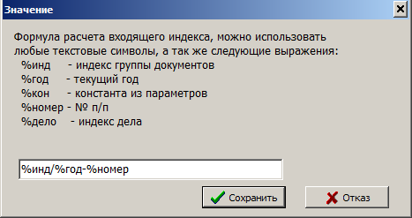
Между выражениями могут использоваться любые символы (например, / или -). Если в формуле используется реквизит «индекс группы документов», то предварительно в справочнике групп документов необходимо заполнить графу «Формула для индекса». Реквизит «константа из параметров» подставляется из параметра «Постоянное значение для формирования индекса» (это локальный параметр, свой для каждого компьютера).
Если в каком-то журнале регистрации (группе документов) входящий индекс формируется по другой (отличной от введенной в параметрах) формуле, то эту формулу можно непосредственно ввести в графу «Формула для индекса» для конкретной группы документов.
Если формула для формирования входящего индекса заполнена, то при вводе РКК поле «входящий индекс» заполнится автоматически. При необходимости обновления индекса нажмите на кнопку в конце поля.
После установки обновления параметр «Формула для формирования входящего индекса» заполнен формулой для примера. Вам необходимо откорректировать формулу или очистить поле, если вам не нужно автоматическое формирование индекса.

Сентябрь 2019 г. Обновление №22
- В журнале исходящих документов добавилась возможность при вводе РКК исходящих документов подписать сообщение электронно-цифровой подписью.
При выборе прикрепляемого файла подписать ЭЦП можно по кнопке , или добавить ЭЦП ко всем выбранным (прикрепленным) файлам по кнопке .
Для отправки по почте СМДО при выборе сообщения из реестра исходящих документов сообщение будет с ЭЦП.
В РКК входящих документов по кнопке можно просмотреть сообщение, полученное по почте СМДО.

Июнь 2019 г. Обновление №21
- В журналах регистрации входящих и исходящих документов по кнопке добавлена выходная форма «Распределение входящих и исходящих документов по типу доставки» за период.
- В РКК входящих и исходящих документов изменена форма выбора корреспондента (по кнопке ) с дополнительными возможностями поиска.
- В параметрах ГИС РН добавилась кнопка для проверки доступности IP-адреса маршрутизатора.
- Добавилась возможность при получении по почте СМДО в одном сообщении нескольких файлов сохранить их, выбрав пункт меню «Сохранить все файлы в папку».
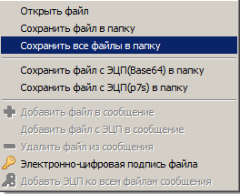
- Добавилась возможность в исходящем сообщении подписать все подготовленные файлы для отправки за один раз, а не каждый по отдельности (кнопка ).
- Пользовательские настройки реестров (размер и позиция окна, ширина и порядок граф, высота строк) НЕ будут сбрасываться после установки обновлений. При необходимости вернуться к стандартным настройкам реестров выполните Помощь->Восстановить настройки реестров.
- Добавилась возможность устранения ошибочно введенных значений в справочниках «Должностные лица». Для замены ошибочного значения справочника на правильное значение необходимо:
- стать на ошибочное значение и по кнопке выбрать «Отметить ошибочное значение». Значение в справочнике выделится красным цветом,
- переместить курсор на правильное значение в справочнике и по кнопке выбрать «Замена ошибочного значения»,
- будет выдано предупреждение
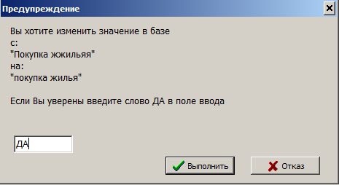,
после чего ошибочное значение во всей базе будет заменено на правильное и удалится из справочника. Данная функция доступна только пользователю АДМИНИСТРАТОР.

Март 2019 г. Обновление №20
- В реестре «Почта СМДО» добавилась возможность принудительно включить получение почты в фоновом режиме. Для этого нажмите кнопку и выберите пункт меню «Получить все сообщения в фоновом режиме». При таком способе получения почты Вы можете параллельно выполнять другие действия в программе.
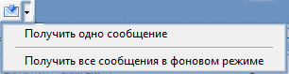
- Чтобы избежать длительного «зависания» программы при получении почты СМДО в случае, если вам пришло письмо внушительных размеров, в параметрах СМДО добавлен параметр «Проверять размер получаемой почты». Поставьте «птичку» в этом параметре и укажите размер получаемой почты в мегабайтах, при котором необходимо выдавать предупреждение (например, 10, но это зависит от скорости канала и настроек антивирусной программы).
- В реестре почты СМДО добавилась обработка «Статистика входящих/исходящих» (кнопка ). За выбранный период подсчитывается количество введенных документов в журналы регистрации входящих (исходящих) документов, а также количество зарегистрированных и отправленных (полученных) сообщений по почте СМДО.
- В РКК обращений граждан на закладке «Рассмотрение» в поле «Результат» добавились следующие значения для выбора: «рассмотрено по существу», «оставлено без рассмотрения по существу, «направлено по компетенции», «переписка прекращена», «принято к сведению», «списано в дело без рассмотрения».

Февраль 2019 г. Обновление №19
- Разъяснение по входящим сообщениям, которые пришли по почте СМДО. В основном, полученные входящие сообщения имеют тип «основной документ» и в реестре обозначаются значком, при этом в сообщении присутствует одна закладка «Документ». Рассмотрим варианты, когда во входящем сообщении, пришедшем по почте СМДО, есть дополнительные материалы. В таком случае в сообщении будет и закладка «Дополнительные материалы». Если дополнительных материалов несколько, то их можно листать кнопками .
- Если входящее сообщение содержит основной документ и дополнительные материалы к этому документу, то в реестре сообщение в графе «тип» будет обозначаться значком . При регистрации сообщения в журнале входящих документов в документе будут прикреплены файлы основного документа и дополнительных материалов из сообщения СМДО.
- Если входящее сообщение содержит основной документ и дополнительные материалы к ранее полученному вами сообщению, то в реестре сообщение будет обозначено значком , а ранее полученное будет подсвечено желтым фоном (желтый фон исчезнет после открытия сообщения). В журнале входящих документов дополнительные материалы будут автоматически прикреплены к ранее зарегистрированному документу (пришедшему по почте СМДО), причем документ для визуального поиска будет выделен жирным шрифтом (после открытия документа шрифт станет обычным).
- Если входящее сообщение содержит только «Дополнительные материалы» к ранее полученному вами сообщению, то в реестре такое сообщение будет обозначено значком , а соответственно ранее полученное сообщение подсветится желтым фоном (желтый фон исчезнет после открытия сообщения). При получении сообщения с дополнительными материалами будут автоматически сформированы и отправлены квитанция о получении и квитанция «регистрации не подлежит». В журнале входящих документов тот документ, к которому пришли дополнительные материалы, будет выделен жирным шрифтом (после открытия документа шрифт станет обычным).

В журнале входящих документов для быстрого поиска документов, к которым добавились дополнительные материалы, пришедшие по почте СМДО, воспользуйтесь стандартным отбором (кнопка ) «Непрочтенные дополнительные материалы».
- Чтобы автоматически снять все отметки (желтый фон) с непрочитанных сообщений с дополнительными материалами нажмите кнопку и выполните пункт «Отметить доп. материалы как прочитанные».
- В журнале регистрации входящих документов для поиска документов с непрочитанными дополнительными материалами добавлен стандартный отбор «Непрочитанные дополнительные материалы».
- В РКК входящего документа расширился функционал кнопки . По данной кнопке при вводе РКК можно выбрать сообщение из почты СМДО, а в ранее введенной РКК просмотреть сообщение СМДО.
- На закладке «Учет док.» добавлен параметр «Доступна корректировка классификатора тематик обращений». В меню «Справочники»-«Учет документов» добавлена возможность просмотра (или корректировки) государственного классификатора тематик обращений граждан и юридических лиц.
- В реестре почты СМДО добавилась обработка «Статистика входящих/исходящих» (кнопка ). За выбранный период подсчитывается количество введенных документов в журналы регистрации входящих (исходящих) документов, а также количество зарегистрированных и отправленных (полученных) сообщений по почте СМДО.

Декабрь 2018 г. Обновление №18
- В параметрах на закладке «Учет документов» добавился параметр «Период контроля необработанных входящих сообщений». Параметр позволяет определить период времени, за который будут контролироваться не обработанные (не зарегистрированные) сообщения почты СМДО.
- Исправлена ошибка, которая возникала при подготовке исходящего сообщения почты СМДО, когда «в ответ на» выбирался документ из входящих сообщений почты СМДО.
- При формировании исходящего сообщения для абонента «Одно окно» поле «В ответ на» автоматически заполняется значением «по почте СМДО», а в поле «исх. №» нужно выбрать конкретное входящее сообщение, на которое дается ответ.
- Если письма из почты СМДО регистрируются в реестрах входящих и исходящих документов, и при создании исходящего сообщения для пересылки по почте СМДО выбрать исходящий документ, подготовленный на основании полученного по почте СМДО входящего (он будет помечен )
,
то для реквизита «в ответ на» подставится значение «по почте СМДО» и заполнятся номер и дата документа, на который дается ответ.

Сентябрь 2018 г. Обновление №17
- В регистрационно-контрольной карточке исходящего документа добавлена возможность выбора нескольких корреспондентов.
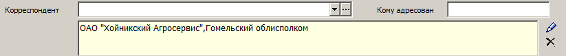
Для работы со списком корреспондентов воспользуйтесь кнопкой (после чего выбор осуществляется по кнопке ), для очищения списка кнопкой .
- Согласно Постановлению Совета Министров РБ от 09.04.2018 г. № 269 с 01.01.2019 г. при работе с обращениями граждан должен использоваться государственный классификатор тематик обращений граждан.
В программе переход на использование классификатора автоматически произойдет с даты, указанной в параметре «Дата перехода на гос. классификатор тематик обращений граждан» на закладке «Учет док.». Выбирать значение параметра « текущая дата» рекомендуется только в случае тестирования классификатора до 01.01.2019 г.
- Добавлена возможность создания шаблонов для печати пользовательских РКК входящих/исходящих документов. Шаблоны хранятся в папке Template_, которая находится в папке установки программы. Это документы Word «РКК входящие.doc» и «РКК исходящие.doc».
Чтобы пользовательские РКК предлагались для печати, необходимо в параметре «Предлагать РКК входящие/исходящие (пользовательская)» на закладке «Учет док.» поставить значение «Да». Описание создания (корректировки) пользовательских шаблонов в п. 4.10 Руководства пользователя ЛАИС.
- Если при создании исходящего сообщения в почте СМДО реквизит «в ответ на» имеет значение «не по почте СМДО», то входящий документ можно выбрать из списка документов по кнопке .
- В карточке исходящего документа для реквизита «Ответ на входящий №» доступен выбор значения из реестра входящих.

Июнь 2018 г. Обновление №16
- В РКК обращений граждан добавлена отметка «Прямая телефонная линия».
- В РКК обращений граждан для реквизита «Вид» добавлено значение «консультация».
- В журналах регистрации обращений, административных процедур, входящих документов, исходящих документов, справок настройки граф по кнопке автоматически сохраняются.
- В РКК входящих документов добавилась возможность выбора нескольких исполнителей. В строке, следующей за реквизитом «Исполнитель» по кнопке можно дополнительно выбрать исполнителей, отметив их «птичкой».
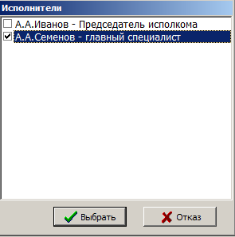
- Если по каким-то причинам не удается обновить справочники СМДО через веб-сервис (Сервис->Обновление справочника СМДО), можно воспользоваться возможностью обновить справочники, скачав их аналогично скачиванию обновления программы
Для того чтобы при входе в программу выдавалось сообщение о появлении новых версий справочников, необходимо в параметрах на закладке «Учет документов» выбрать значение «Да» в параметре «Автоматически проверять обновление справочников СМДО». Для скачивания справочников выберите Дополнительно->Скачать обновление справочников СМДО. Скачивание происходит аналогично скачиванию обновления программы согласно выбранному параметру «Откуда загружать обновление» на закладке «Администрирование».

Март 2018 г. Обновление №15
- Внесены изменения в формат формирования уведомлений.

Март 2018 г. Обновление №14
- В регистрационно-контрольной карточке обращений граждан добавилась возможность прикреплять файлы.
- В регистрационно-контрольной карточке регистрации документов по административным процедурам добавилась возможность вводить паспортные данные гражданина. Для печати паспортных данных в РКК необходимо в параметрах на закладке «Учет док.» поставить значение «Да» в параметре «Печать в карточке административной процедуры паспортных данных».
- В журналах регистрации обращений граждан, административных процедур, входящих, исходящих документов, учета выданных документов добавлена возможность сортировки по исполнителям в режиме быстрого отбора (по кнопке ). Список исполнителей предлагается на основании справочника должностных лиц.
- В параметрах на закладке «Общие» добавился параметр «Папка сохранения документов». Если выбрано значение «Папка «Мои документы», то сформированные Word-документы будут сохраняться, как и ранее, в папке «Мои документы» на Вашем компьютере. Если выбрано значение «Папка Doc программы», то документы будут сохраняться в папке Doc, которая находится в папке установки программы.

Январь 2018 г. Обновление №12-13
- Добавилась возможность сохранить список выбранных адресов для рассылки (по кнопке ). Если при подготовке нового письма Вы отметили адреса для рассылки (по кнопке или F3), то при необходимости для сохранения этого списка адресов нажмите кнопку и введите имя файла. Если при подготовке нового письма Вам необходима рассылка по ранее сохраненному списку адресов, нажмите кнопку и выберите нужный файл.
- Исправлена ошибка наименования организации в выходных формах по обращениям граждан.
- Графы, отмеченные для выгрузки (по кнопке ) в реестрах теперь сохраняются и предлагаются при следующей выгрузке.
- В журнале регистрации документов по административным процедурам добавлена выходная форма по количеству процедур за период (по кнопке ).
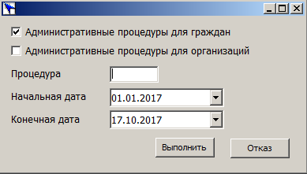
Если поле «Процедура» не заполнено, то форма выдается по всем административным процедурам.
Если в поле введены цифры, с которых начинается номер процедуры, то форма выдается по административным процедурам, номер которых начинается с этих цифр.
- Во входящем сообщении почты СМДО в дополнении к номеру и дате регистрации добавился реквизит «Доп. текст» (Дополнительный текст, для уведомления о регистрации или отказе). В данное поле можно вводить произвольный текст, например, для объяснения причин отказа от регистрации. Данный текст будет передан адресату в сформированном уведомлении.
К полю «Доп. текст» подключен шаблон (по кнопке или по кнопке F10 на клавиатуре). Подготовить шаблоны для последующего использования можно в справочнике «Шаблоны ввода».
- Программа доработана для работы с последней версией менеджера сертификатов Авест версии 4.0

Октябрь 2017 г. Обновление №11

- Добавлена возможность регистрации ошибочных сообщений.
- При вводе (корректировке) больших текстовых полей (например, поля «заголовок», «аннотация») можно воспользоваться кнопкой для работы с текстом в отдельном окне.
- В параметрах СМДО добавилась возможность непосредственного подключения к технологическому почтовому ящику.
В случае необходимости кнопкой можно воспользоваться для проверки наличия почтовых сообщений, для повторного получения почтовых сообщений.
- В параметрах СМДО добавлена кнопка для возможности выбора вашей организации из справочника абонентов.
- Добавлена возможность загрузки обновления непосредственно из программы.
(См. пункт 4.4.6 Руководства пользователя).

Август 2017 г. Обновление №10

- В реестре «Почта СМДО» добавилась возможность просмотреть список писем в почтовом ящике без получения почты (кнопка «Получить информацию о сообщениях»). В открывшемся окне нажмите кнопку (загрузить статистику почтового ящика).
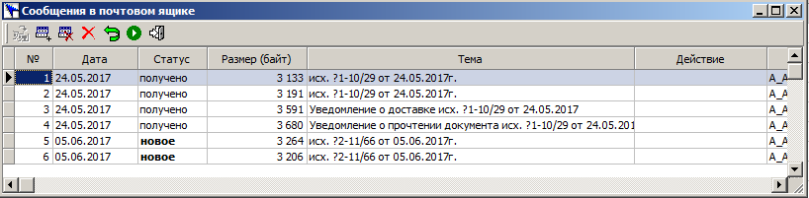
При необходимости в почтовом ящике можно выполнить следующие действия:
- Кнопка (отметить сообщение для повторного получения)
- Кнопка (отметить сообщение для удаления)
- Кнопка (отметить все полученные сообщения для удаления)
- Кнопка (отменить все действия)
- Кнопка (выполнить отмеченные действия)
Отметки отражаются в графе «Действия», а отмеченные сообщения выделяются синим цветом.
- РКК обращений граждан приведена в соответствие с постановлением №1786 от 20.12.2011. Добавлены два реквизита: даты предыдущих обращений, содержание предыдущих обращений. При этом в параметрах на закладке «Учет док.» значение параметра «Новый вид РКК» должно стоять «Да».

Апрель 2017 г. Обновление №9

- Добавилась возможность в письме, полученном по почте СМДО, распечатать список лиц, подписавших документ. Для этого по кнопке откройте список подписей и для просмотра нажмите кнопку . Если есть необходимость просмотреть также содержимое ЭЦП, то поставьте «птичку» в поле «включить вывод ЭЦП» .
- В параметрах СМДО добавились параметры:
- Обновлять СОС перед получением почты,
- Обновлять СОС при старте программы,
- Проверка пользователя и пароля по кнопке для отправки почты,
- Версия XML, значение параметра равно 1.0 и в настоящее время недоступно для корректировки. Изменить значение параметра на версию 2.1.1 будет возможно с 8.06.2017 года.
- Добавилась возможность автоматически отслеживать появление новых обновлений программы. Обновления будут размещаться на площадке НЦЭУ, в связи с этим для скачивания обновления не нужно наличие выхода в интернет.
Для того чтобы при входе в программу выдавалось сообщение о появлении нового обновления, необходимо в параметрах на закладке «Администрирование» выбрать значение «Да» в параметре «Автоматически проверять обновление при старте программы».
Для загрузки и установки обновления нажмите Сервис-> Дополнительно->Загрузить обновление программы. При этом параметр «Откуда загружать обновление» на закладке «Администрирование» должен иметь значение «ЦИТ Белстата (НЦЭУ)».
Во время загрузки обновления в левом нижнем углу окна высвечивается ход загрузки
После завершения загрузки выдается сообщение
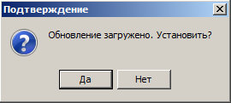
Если вы отказываетесь от установки обновления, то загруженный файл будет помещен в папку «Обновления» в ваших документах.
Обновление может быть установлено позже.
- В почте СМДО во входящем и исходящем сообщениях добавились возможность открыть меню по правой кнопке «мыши». При нажатии на правую кнопку «мыши» в таблице «Файлы» откроется меню
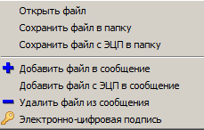
При нажатии на правую кнопку «мыши» в таблице «Специалист» откроется меню
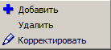
- В исходящем сообщении по кнопке можно выбрать «Не готово к отправке». При этом в реестре сообщений такое письмо будет помечено значком и при отправке почты отправлено не будет. Отметка автоматически снимается при повторном сохранении сообщения.
Таким же образом можно отметить не до конца введенное исходящее сообщение, чтобы программа позволила сохранить его.
- В почте СМДО есть возможность получения или отправки дополнительных материалов. Если при вводе дополнительного материала значение реквизита «Тип папки» выбрано «является ссылкой на др. документ», то необходимо заполнить поле «Ссылка на ранее отправленный документ». Для этого по кнопке необходимо выбрать документ. Удалить ссылку можно по кнопке . В реестре почты СМДО документы с дополнительными материалами в графе «Тип» обозначаются значком (основной документ с дополнительными материалами) или (только дополнительный материал).
- При получении по почте СМДО дополнительных материалов со ссылкой на ранее отправленный документ можно добавить (прикрепить) дополнительный материал к основному документу.
Для этого в параметрах на закладке «Учет док.» параметр «Дополнительные материалы из сообщения добавлять к основному документу» должно быть выбрано значение «автоматически» или «по запросу».
Если значение параметра «по запросу», то при сохранении сообщения будет задан вопрос «Добавить дополнительный материал к основному документу», после чего он будет прикреплен к основному документу.
В реестре почты СМДО документы, которые прикреплены к основному сообщению, в графе «Тип» обозначаются значком или .
- В почте СМДО добавилась возможность получить только одно письмо.
Для этого нажмите кнопку с треугольником рядом с кнопкой «получить почту» , появится приглашение . Воспользоваться этой возможностью предлагается в том случае, если по каким-то причинам невозможно получить сразу все письма по кнопке (например, обрывается связь).
- При подготовке исходящего сообщения в почте СМДО добавилась возможность выбрать файл для отправки из файлов, ранее отправленных или полученных по почте СМДО. Для этого нажмите кнопку .
Появится возможность выбрать файлы из входящих или исходящих сообщений, полученных или отправленных за последний месяц. Данной возможностью удобно воспользоваться для пересылки полученного файла другому адресату или для повторной отправки сообщения.
- Во входящем сообщении почты СМДО для отказа в регистрации предлагается на выбор три варианта
